Cheryl Nye:
Auteur-Compositeur-Interpréte

www.cherylnye.com
www.facebook.com/cheryl.nye.7
www.reverbnation.com/cherylnye
www.twitter.com/cherylnye
www.youtube.com/cnyeny
http://store.cdbaby.com/Artist/CherylNye

Courriel: cnyeny@aol.com

Cheryl est une chanteuse Montréalaise avec les citoyennetés canadienne et américaine. Ses racines Irlandaise remontent à plus de 215 ans à Montréal. Elle a obtenu son baccalauréat en musique ( B. F. A ) ( Voix et piano ).
Elle a écrit plus de 200 chansons (paroles et musique ). Cheryl a chanté dans de nombreuses émissions de télévision et a été interviewée sur plusieurs réseaux de radio. Elle a été co-animatrice invitée dans quelques émissions de radios internationales sur Internet. Cheryl a chanté dans de nombreux spectacles à Las Vegas tel que "Sam's Town Live" ("Sam's Town NASCAR RACING renommée. ). Elle a chanté au nombreux endroits dans l'état de New York et à Montréal. Elle a trois C. D. sur le marché intitulés "Eyes Of A Stranger" (en trois langues), "With Goodbyes", et le nouveau, "I Surrender To My Heart".

Ses réalisations récentes incluent:

La gagnante de “Songwriter of The Year”-cuivre (ISSA). (Le 3 août 2019). (International Singer-Songwriter Association, USA.Gala tapis rouge, Atlanta, GA. (Etats-Unis).
Gagnante de "Akademia Music Award" trois fois pour la meilleure chanson pop (le 15,février 2015, Beverly Hills, Californie) pour la chanson qu'elle a composée et interprétée intitulée "Eyes Of A Stranger", le 15, fevrier pour sa chanson “I Surrender to My Heart”, et le fevrier 15, 2017 pour sa chanson “Take Me Through The Night”. (Elle a écrit et interprétée les trois chansons)

Gagnant de “Artist of The Year 2017”-New Visions Radio Network (NY, Etats Unis)
“Best Pop Artist of The Month” (3)- (ISSA, USA) (2019)
#1 chanson “I Surrender To My Heart”-Monie’s New Music Radio (Etats Unis) ( semaine de le sept.19, 2018)
#1 chanson “Eyes Of A Stranger”-Indie Star Nation (Los Angeles, Etats Unis) (Le 25 janvier, 2018)
#1 chanson “I Surrender To My Heart”-Hamilton Radio, ( NJ,Etats Unis).
(le 23 Juin, 2016)
#1 chanson “I Surrender To My Heart”-Fame Music Radio Top 10 (Etats Unis)
(le 23 mai, 2016 (VGR, UK)
#1 chanson “I Surrender To My Heart” -Fame Music Radio Top 10 (Etats Unis) ( le 25 avril, 2016)
#1 chanson “I Surrender To My Heart”-Fame Music Radio Top 10 (Etats Unis) (le 18 avril, 2016.
#1 chanson “Eyes Of A Stranger” -The Ray Powers Hour Top 10 (New York)
( le 14 avril, 2016)
#1 chanson “I Surrender To My Heart” -Fame Music Radio Top 10
(le 11 avril, 2016)
#1 chanson “I Surrender To My Heart” –Fame Music Radio (USA)
(le 4 avril, 2016)
#1 chanson “Eyes Of A Stranger”- VRadio Nashville/IndieRock Nashville Top 40 Countdown (USA) (le 5 avril, 2016).
#1 chanson de L'Année (Loop Radio, R.U) (Dec.28th, 2014) "Eyes Of A Stranger”
#1 Album/Artiste “ Eyes Of A Stranger” depuis presque 5 ans sur la charte "Reverbnation" de Montréal, pour la catégorie pop/autres. (2012 - 2018).
#1 Chanson de La Semaine (Loop Radio, R.U.) (le 27 avril 2014) "Eyes Of A Stranger"
#1 Chanson de La Semaine (Loop Radio, R.U.) (le 11 mai 2014) "Eyes Of A Stranger"
#1 Chanson de la Semaine (Loop Radio, R.U.) (le 25 mai , 2014) "Eyes Of A Stranger"
"Artiste de La Semaine" (Loop Radio (R.U.) (juin 2014) "Artiste du Mois" (Loop Radio UK) ( juillet 2014)
“Artist du Mois” (SplashRadio, Londres, Angleterre) (décembre
#1 Album pendant 3 semaines WRVU-Nashville (hôte Ken Berryhill) 2001
#2 les plus souvent demandées “Chanson de La Semaine” sur Fame Music Radio (Johannesburg, Afrique de Sud/Los Angeles.) (Semaine du 17iéme janvier 2015 et 12 février 2015)
“Featured Artist “ (SplashRadio (U.R.) Londres, Janvier 2016
Top 10 Chanson dans la catégorie "Latin" (Ourstage/ concours é-u) pour sa chanson "La Manera Que Necesito Que Me Ames".
#4 dans la catégorie “ Instrumentale “ (Ourstage/concours des é.-u.) pour sa chanson “ Ode To A Heart” (2008).

Cheryl a chanté les hymnes nationales (Points Forts):

Les Expos de Montréal (7 fois) au Stade Olympique.
Les Canadiens de Montréal (NHL), (Centre Bell)
Montréal Impact (2 Home Openers ) (Stade Claude Robillard),
Forum de Montreal (3 fois)
Toronto BlueJays (Skydome, Toronto)
Ottawa RoughRiders, (Ottawa)
Jazz De Montréal (basketball au Centre Claude Robillard)
Les défile de Canada Day 1991-2004 (Centreville de Montréal) Cheryl a chanté pour tous les dignitaires du gouvernement pendant 14 ans.

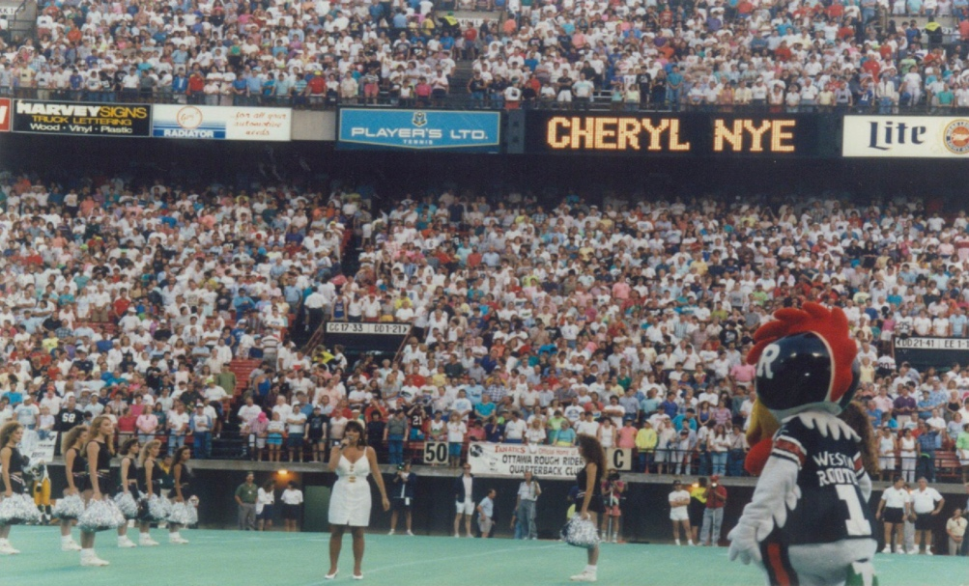

Elle a été un juge International en composition pour SOWI (Songwriters Of Wisconsin International) depuis quinze ans.

Cheryl Nye est répertorié dans la:

-International “Who’s Who In Music”-Volume 2: Musique Populaire" (1999-2018)
-“World Who’s Who Of Women” (2012)
-“2 000 Most Accomplished Musicians of 20th Century” (2004) -
-“The Blue Book” (Cambridge, Angleterre) - (trouvé dans la bibliothèque du Congrès à Washington D.C.) -

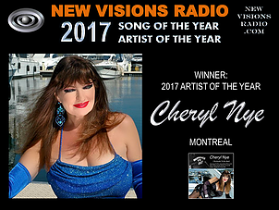

SPECTACLES EN DIRECT
Las Vegas
“Sam’s Town Hotel & Casino: Invitée sur“ Sam’s Town Live ”.
Retransmission de la performance à la radio dans 4 États (2006).
The Plaza Hotel & Casino: Invité au brunch des célébrités au champagne de Larry Manetti.
The Stardust Hotel & Casino: “Singsations Show”(2005-2006).
Harrah’s Hotel & Casino: (2005).
Tropicana Hotel & Casino: (2006).

NASHVILLE

Bootlegger’s Bistro: (2006).
Nashville Broken Spoke Café (1998).

Montréal et Toronto
Conférence de presse de la fête du Canada Le Cartier et Le Caribou (invité invité).
Salle de bal du Château Champlain (Fondation World of Dreams).
Place des Arts (soirée VIP pour le spectacle de la fibrose kystique).
The Holiday Inn (artiste invité aux défilés de mode).
Chez Swann (performance d'Halloween).
Le Pavillon (artiste invité de la radio CJAD).
Hausa House(artiste invité - Toronto).
Restaurant Les Trois Arches.
Le Quartz Club & Studebaker’s Disco.
Sheraton Center Ballroom (artiste invité pour le défilé Joseph Ribkoff) (1990).
The Airport Hilton (invitée de la radio CJAD).
Silverado Nightclub & Hôtel de ville de Montréal-Ouest (divers événements).
Restaurant Marcos & Pepes (invité pour la fête de la Saint-Valentin).
Célébrations du jour du Souvenir (invité à diverses légions).
United Irish Society Queen’s Pageant, 1994 (manifestations diverses).
Réceptions du maire (mairies de Verdun et de Kirkland).
Centre commercial de Rosemère.
125e ​​anniversaire du Canada (spectacles divers).
Antiquite Club & Charity of Hope (St Hubert).
St. Justine’s Car Rally (invité invité - radio CKGM et CKMF).
Pavillon Bonsecours (Vieux-Port) et Camp Chapleau (Morin Heights).
Palais des congrès de Montréal (Palais des Merveilles).
46e et 48e spectacles annuels des anciens combattants (hôpital Sainte-Anne).
Cabaret «93» Knights of Pythias (invitée).
Whitlock Golf & Country Club (invité invitée).
Conférence de presse de l'hôtel Le Nouveau (invitée).
Little Texas Club et Cambridge Newfoundland Club.
New York / New Jersey
George’s Hall (NJ).
Fête du printemps des Adirondacks (Glens Falls, NY).
Festival de montgolfières Adirondack (Glens Falls, NY 1994).
Adirondack Golf & Country Club (Plattsburgh, NY 1996).
Crete Memorial Civic Center (Plattsburgh, NY 1996).
Cheryl a été invitée à se produire au “Festival Quebec” à Plattsburgh, NY, pour le 350e anniversaire de Montréal. Elle a présenté sept de ses spectacles aux Centres Champlain pour “Friends Across The Border”. Elle était une artiste invitée aux foires du comté de Clinton et du comté de Malone (NY) où elle a reçu un prix de l'artiste Pepsi de WGFB/B100 radio.

CONCERT PERFORMANCE – Opening Act
Opening Act pour La vedette country des Etats Unis, Aaron Tippin et aussi The Moffats, au Crete Memorial Civic Center (État de New York). Parrainé par l’équipe de prévention de la criminalité infantile du Département des services pénitentiaires de New York, radio WOKO & WLFE (NY). Elle a interprété sa composition “Never Give Up On A Dream” qui a été utilisée comme chanson thème du spectacle. La chanson a été diffusée quotidiennement dans la région de New York.

INTERVIEW DE PRESSE / ARTICLES
The Suburban "Cohen Chatter" (fév.2018)
The Suburban "Cohen Chatter" (9 mars 2016)
Steel Magazine, PA, États-Unis (février 2015)
The Suburban «Cohen Chatter» (juillet 2014).
Le Canadian Daily (2013)
The Journal Pioneer (2002, Canada).
The Press Republican (2002 Plattsburgh, NY).
Les journaux The Suburban et The Monitor (plusieurs fois) (Montréal).
Entertainment News (2001, Sante Fe, Texas).
The Gazette (Montréal) (diffusion de Iona Monahan Fashion) (John Griffin, Albert Nerenberg, Bill Brownstein, Charlie Fidelman.
Le Magazine Montréal et le Magazine de l'Université Concordia (Montréal).
Le Canadian composer(national).
Il Cittadino (article de Joseph Papa) (Montréal).
Country Music News (plusieurs fois - (Ottawa) et «Country» (national).
La Presse, La Vedette et The Informer, journaux (Montréal).
Billboard Magazine, NY (une mention).

TV SHOWS

Jerry Lewis Labour Day Telethons (CBC, Montreal)
CFCF Telethon of Stars (several times) (CFCF, Montreal).
Cerebral Palsy Telethon (Radio Quebec, Montreal).
“L’ Eteshow” (2 repeats) (Télé-Métropole, Montreal).
Pop Express (Télé-Métropole, Montreal).
Pop Express En Vacances (2 repeats) (Télé-Métropole, Montreal).
Les Arts et Les Autres (8 repeats) (Videotron, Montreal).
Top of The Morning (CFCF, Montreal).
This Morning (CKWS, Kingston, Ontario).
D’Arcy’s Beat (CHRO, Pembroke & Ottawa, CHNB, CKNY North Bay,
CKNC-CICI Sudbury & CFCL-CITO, Timmons, Ontario).
Inner View (5 repeats) (Videotron, Montreal).
Ralph Lockwood Show (CFCF, Montreal)
Fox 17 News “Hey Mr. Tim ” Weather segment - (Nashville).
Fox On The Run”, one hour interview (Plattsburgh, NY (2002).
Shown on Montreal T.V. news clips many times.

INTERVIEWS DE LA STATION RADIO / ARTISTE VEDETTE

Shalom Radio Montréal (sept.2018)
Fame Music Radio (30 déc. 2017)
Fame Music Radio (mars 2016)
Ray Powers Hour (janvier 2016)
Fame Music Radio (L.A. & Johannesburg, Afrique) 2015 & 2016.
Interview de Loop Radio (UK) août 2014
Interview avec “Loop-Radio” (Royaume-Uni) le 11 juillet 2014
Co-animateur invité de l'émission Loop Radio.
Interview par “Fame Music Radio” (Afrique du Sud / L.A.
“MixPosure” (États-Unis) (2014)
Spectacle «Rendez-vous”) (25 juillet 2014)
Fame Music Radio» (The Pack Show »), juillet 2014.
Rock FM - Montréal (octobre 2014)
«Album en vedette» pendant 2 semaines sur Splashradio.org (Royaume-Uni) (12 décembre
Interview de 2 heures avec Radio Sound-Unity (Allemagne) (mars 2012)
MIKE FM-Montréal (février 2012)
MySessions Radio CJMI 105.7 (Jan.2012) (Ontario)
Entretien de L.A. Talk Radio (Los Angeles) par téléphone
“Sam and Stéphanie In The Morning” ( Los Angeles) (19 et 25 mai 2011)
IM RADIO Artiste en vedette (2010)
Entretien avec HMTV - Canada / L.A avec DJ Tina (06/2009)
Muse Revolution Artiste en vedette (06/2009)
DJCR AM1670 - Dewberry San Antonio, TX (04/2009)
DJCR AM1670 - Bill Bill Wild San Antonio, TX (04/2009)
Music Revolution DJ Jody (Nashville) (04/2009)

CKVL- Montreal “New Music” show (03/2009)
Music Revolution Brandon Lynn Shane (03/2009)(Nashville)
IM Radio May 2009 (Illinois)
Radio Galactica May 2009UK
CKVL interview Montreal (Feb. 2009)
AM1670 San Antonio, TX (2009)
MuseRevolution “Featured Artist” (06/2009)
DJCR AM1670 Dewberry San Antonio TX (04/2009)
CFMB (”Absolutely Absurd” Montreal)
KCLA-Fm Internet (L.A.)RE: Johnny Carson passing (2005)
CJAD (Montreal) CBC (Montreal)
CFCF (Montreal)
CHAI-FM (Chateauguay)
CKRK (Kanawake)
CIRL (Montreal)
TQS (Montreal)
CBC - The National News (Montreal)

Cheryl a crée des nombreuses promos radio pour des stations de radio aux États-Unis, au Canada et au Royaume-Uni.

ROTATION DE STATION RADIO
Timeless Hits Radio (Royaume-Uni)
The Ray Powers Hour (New York, États-Unis)
New vIsions Radio (NY, Etats Unis)
Indie Star Nation (L.A., USA.)
Southern Country Radio (Nashville)
Radio Internacional (Floride centrale)
Q108-Kingston (Canada)
440 South (New York)
New Visions Radio (USA)
Splash Radio (Royaume-Uni)
Belter Radio (Royaume-Uni)
VRadio Nashville (USA)
Hamilton Radio (États-Unis)
MIxPosure (USA)
Fame Music Radio (Los Angeles / Johannesburg, Afrique)
Military Veterans Radio (Royaume-Uni)
Loop Radio (Royaume-Uni)
VRadio Nashville (USA)

CHANSONS THÉMATIQUES / PLACEMENT MUSICAL
“With Goodbyes» a été utilisé sur un disque de compilation intitulé “Civil War: Music In Reflection” (mai 2009).
“Take A Walk On The Loving Side” pour deux productions télévisées indépendantes à New York, “Joker of The Day” (2004) et “Size Matters” (2005).
“Never Give Up On A Dream”pour le spectacle-bénéfice du cancer Terry Fox à l'Expo Theatre à Montréal. Son single a été diffusé à l'échelle nationale sur les stations de radio du Canada et les redevances ont été reversées à la Société canadienne de recherche sur le cancer.
“Garden of Life” est une chanson sur le thème de l'environnement qu'elle a interprétée et écrite pour divers spectacles du Jour de la Terre.

EXTRAS DE MODÉLISATION / FILM EXTRAS
Cheryl a suivi deux années de cours en théâtre et est apparue dans quatre pièces de théâtre. Elle a suivi six années d'enseignement en danse et peut chorégraphier ses propres routines de danse. Cheryl a continué de jouer dans la série télévisée “Urban Angel” sur CBC. (1992)
Cheryl a été utilisée en tant que modèle 3D Internet Bond Girl dans une vidéo indépendante réalisée par l'artiste DPAVS (2008).
Cheryl a réalisé la modélisation des pistes pour l'agence Sybille Sasse et la modélisation indépendante. Modèle de cheveux pour un défilé mis sur mon Dillard’s Salon & Spa (Nashville). Modèle de parfum pour “Career Model & Talent Agency” (Nashville).
